Le printemps de l’ours

Achille, comme tous les ours, dort pendant l’hiver. Il est toujours très heureux de se réveiller à l’arrivée du printemps, de voir les bourgeons, d écouter les oiseaux.
Dès qu’il ouvre les yeux, il rêve déjà de fleurs et de miel. Mais cette année, en se levant, Achille est inquiet.

- Il n’y a pas beaucoup de lumière qui passe par le trou de ma caverne, se dit-il. Pourtant, le printemps doit être arrivé.

Achille sort. Ce matin, on dirait qu’il fait encore nuit, comme en plein
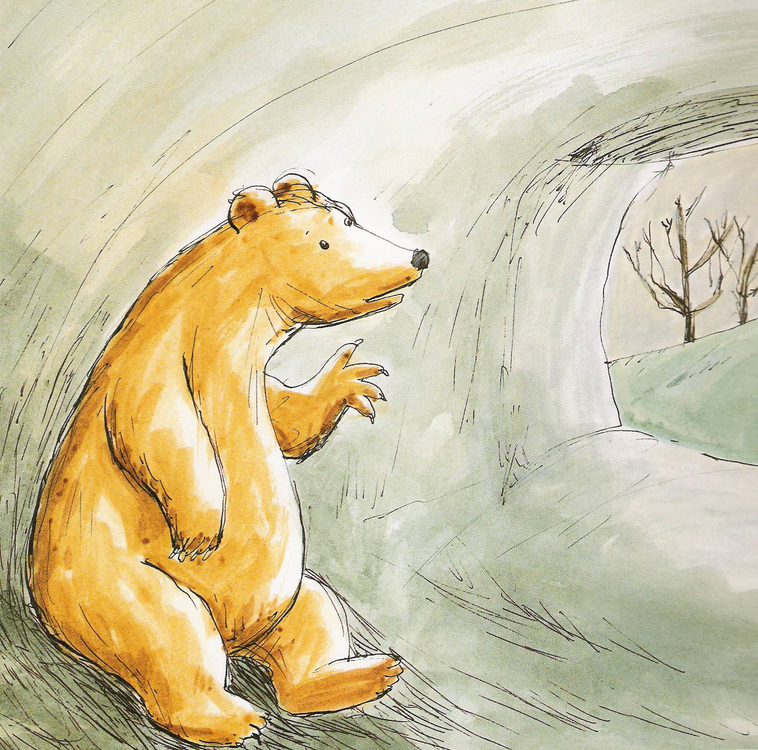
hiver. Sur les branches, les bourgeons sont toujours fermés.

- Peux–tu me dire quel jour on est ? demande Achille au hibou qui sait tout. Je crois que je me suis réveillé trop tôt.
- Nous sommes le 21 mars. Le printemps devrait être là. Mais où, mais où, mais où est-il ? répète le hibou désolé.

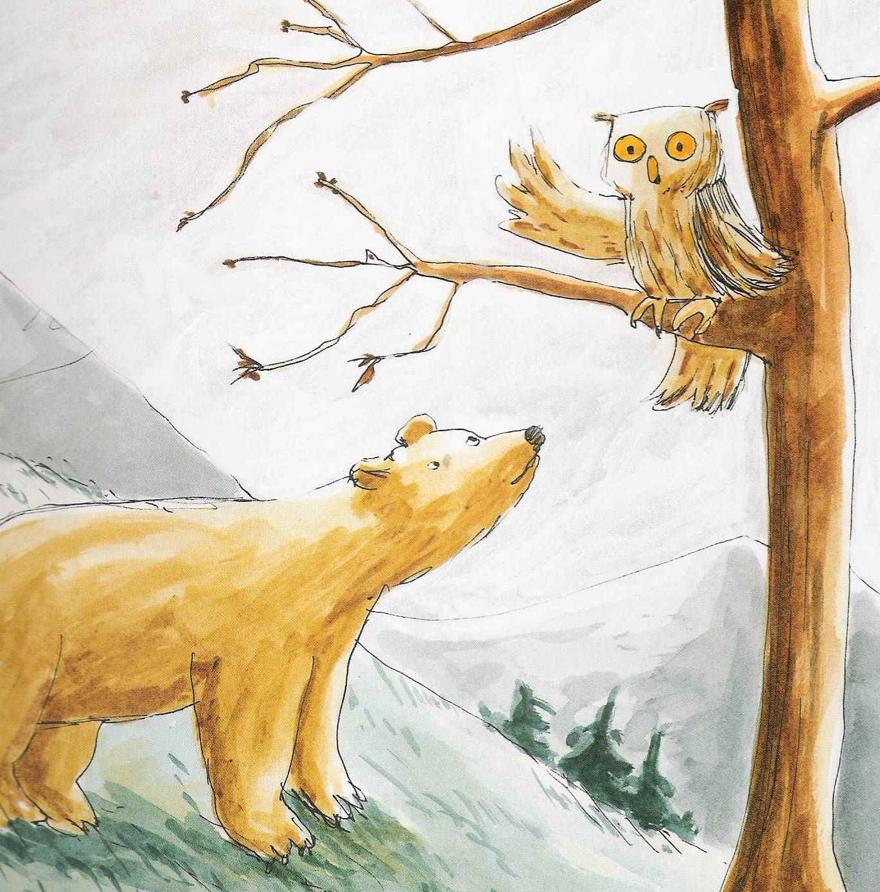

Achille ne l’écoute plus. Il regarde au loin Elisa, l’hirondelle.
- Une hirondelle connaît le secret du printemps, pense Achille. Je dois lui parler maintenant.
Achille crie, mais l’hirondelle ne l’entend pas. Elle vole trop haut. Comment s’approcher d’elle ? Achille décide de grimper dans un arbre, le plus vite possible. Pour un ours escalader un tronc, ce n’est pas facile. Un, deux, trois, quatre, cinq branches. Achille monte encore. Mais la sixième branche craque sous son poids. Pendant un instant, les pieds de l’ours se balancent dans le vide. Il remue les bras. Trop tard. Achille dégringole jusqu’en bas.
- Elisa est partie ! dit-il en se relevant. Ce n’est pas grave. J’ai une autre idée. C’est moi Achille l’ours qui vais appeler le printemps. A ces mots, il part à quatre pattes à travers les fourrés.

Achille suit le long sentier qui mène en haut de la montagne. Il est si pressé qu’il ne prend pas le temps de saluer les autres animaux en passant.
- Il y a encore un peu de neige, songe-t-il en arrivant au sommet. Ce n’est pas bon signe. Mais d’ici, je vais pouvoir appeler le printemps. De toutes ses forces il crie :

- Hé, le printemps, pourquoi n’es–tu pas là ? je suis déjà levé. Je ne sais pas où tu es. Viens, s’il te plaît. Dépêche-toi !

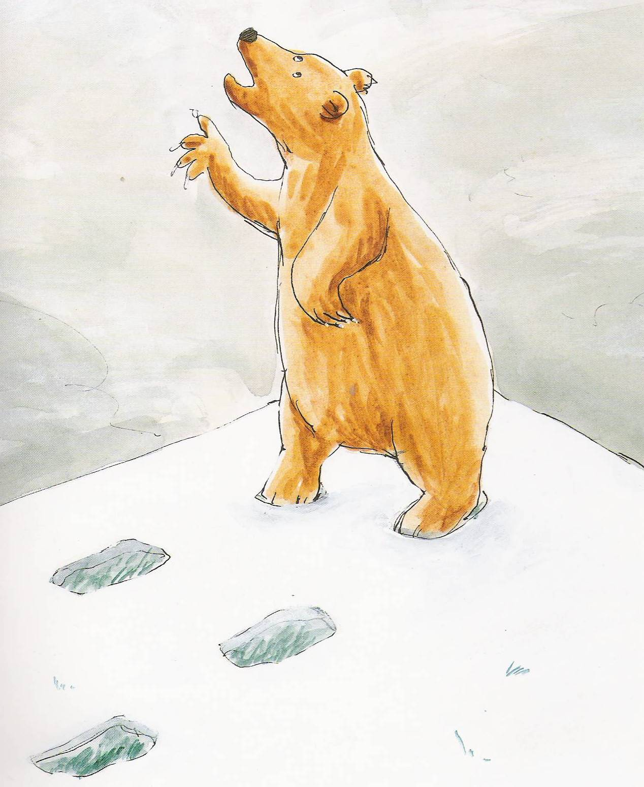
Achille est content : sa voix part en écho et il a l’impression que le pays tout entier peut l’entendre. Confiant, Achille redescend la montagne. En bas, rien n’a changé. Un très vieux lapin, qui a connu beaucoup de printemps, s’approche d’Achille et lui dit :
- Autrefois pour qu’il vienne, nous faisions une fête dans la forêt : le carnaval. Nous dansions pour dire au revoir à l’hiver et le lendemain, je m’en souviens bien, le printemps était là.
- Peux-tu m’apprendre tout de suite à fêter le carnaval ? demande Achille.

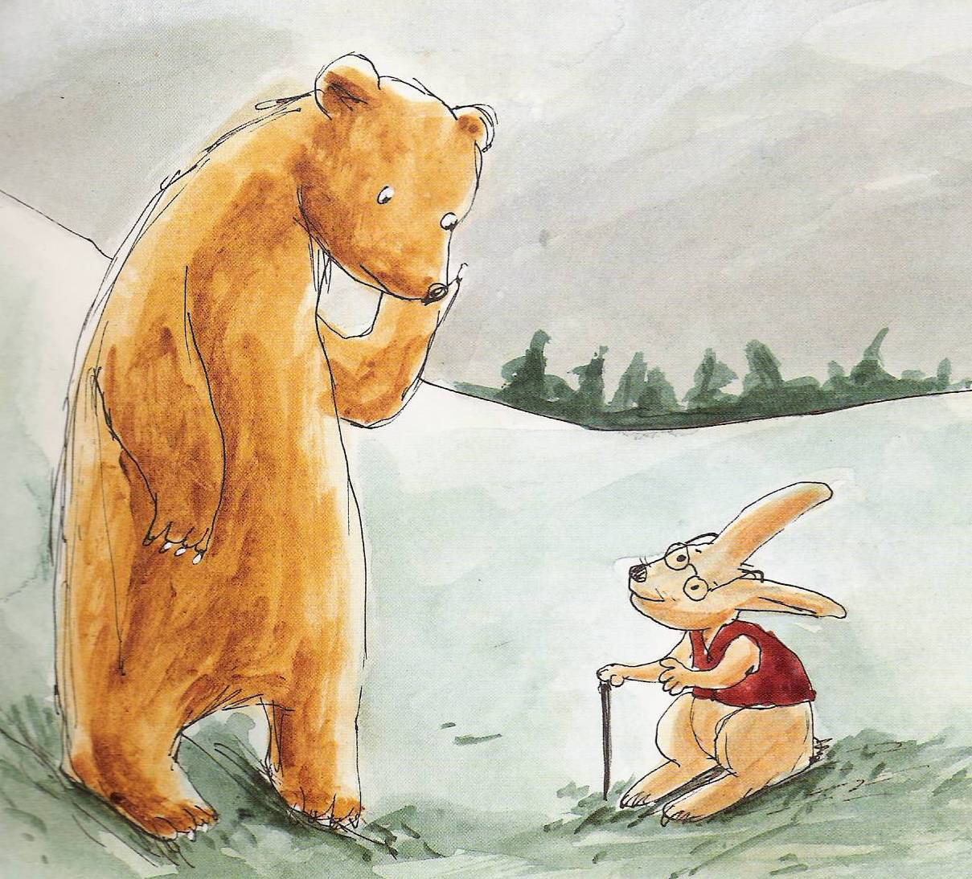
Le vieux lapin aide Achille à se déguiser. Les autres animaux se moquent un peu de lui, puis se déguisent aussi. Avec ses dents, le lapin fait des trous dans un bout de bois.
- Dans un vrai Carnaval, il y a de la musique, dit-il. J’ai fabriqué une flûte. Moi, je n’ai plus assez de souffle. C’est toi qui en joueras. Achille n’est pas très doué. Ses pattes sont trop grandes. Il joue faux.
Mais il a tellement envie de réussir le carnaval qu’il invente une belle mélodie. Au son de la flûte, joyeusement, les animaux de la forêt le suivent sur le sentier, jusqu’au sommet de la montagne. Tout le monde danse et joue très fort. Souvent, entre deux chants, Achille s’écrie : - L’hiver est mort ! Bienvenue au printemps ! Mais … Que se passe-t-il ?

Soudain, le vent se met à souffler.
- Le vent d’hiver revient ! crie un écureuil.
- Je crois qu’il va neiger, dit le renard, paniqué.
- Partons d’ici ! conclut le vieux lapin.

La fête est finie. Tout le monde court se mettre à l’abri. Achille, surpris et déçu, se retrouve seul en haut de la montagne.
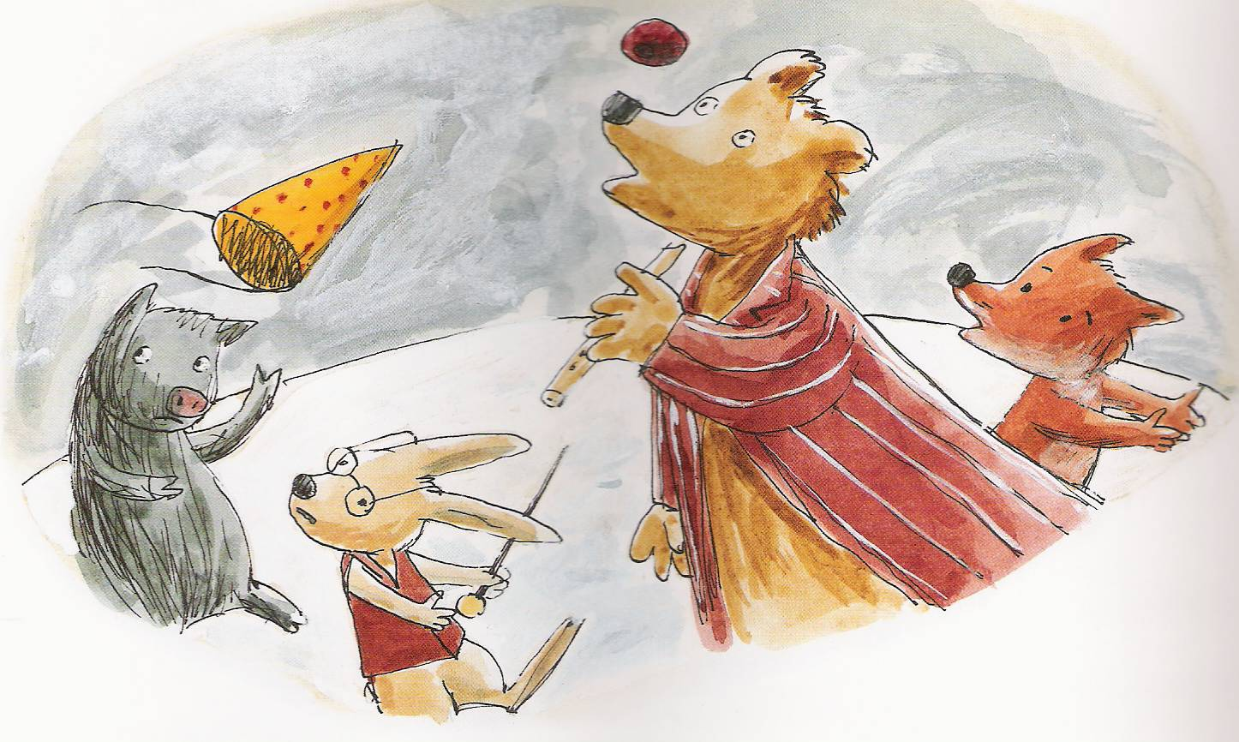

Mais ce vent-là, en s’approchant, devient de plus en plus doux. C’est un vent très lent qui murmure, comme une caresse : - J’arrive ! J’arrive !
Revenus dans la forêt, les animaux voient les bourgeons s’ouvrir. Le printemps entre partout.
- Je vous l’avais dit que je réussirais s’écrie fièrement Achille.
- Puisque le printemps est là, il faut en profiter.

Viens, Achille, continuons la fête ! disent les animaux. Mais l’ours bâille.
- Tout cela m’a beaucoup fatigué, leur répond-il. Moi, je vais me reposer un peu.

Achille leur fait signe, va s’asseoir contre un arbre et s’endort aussitôt.
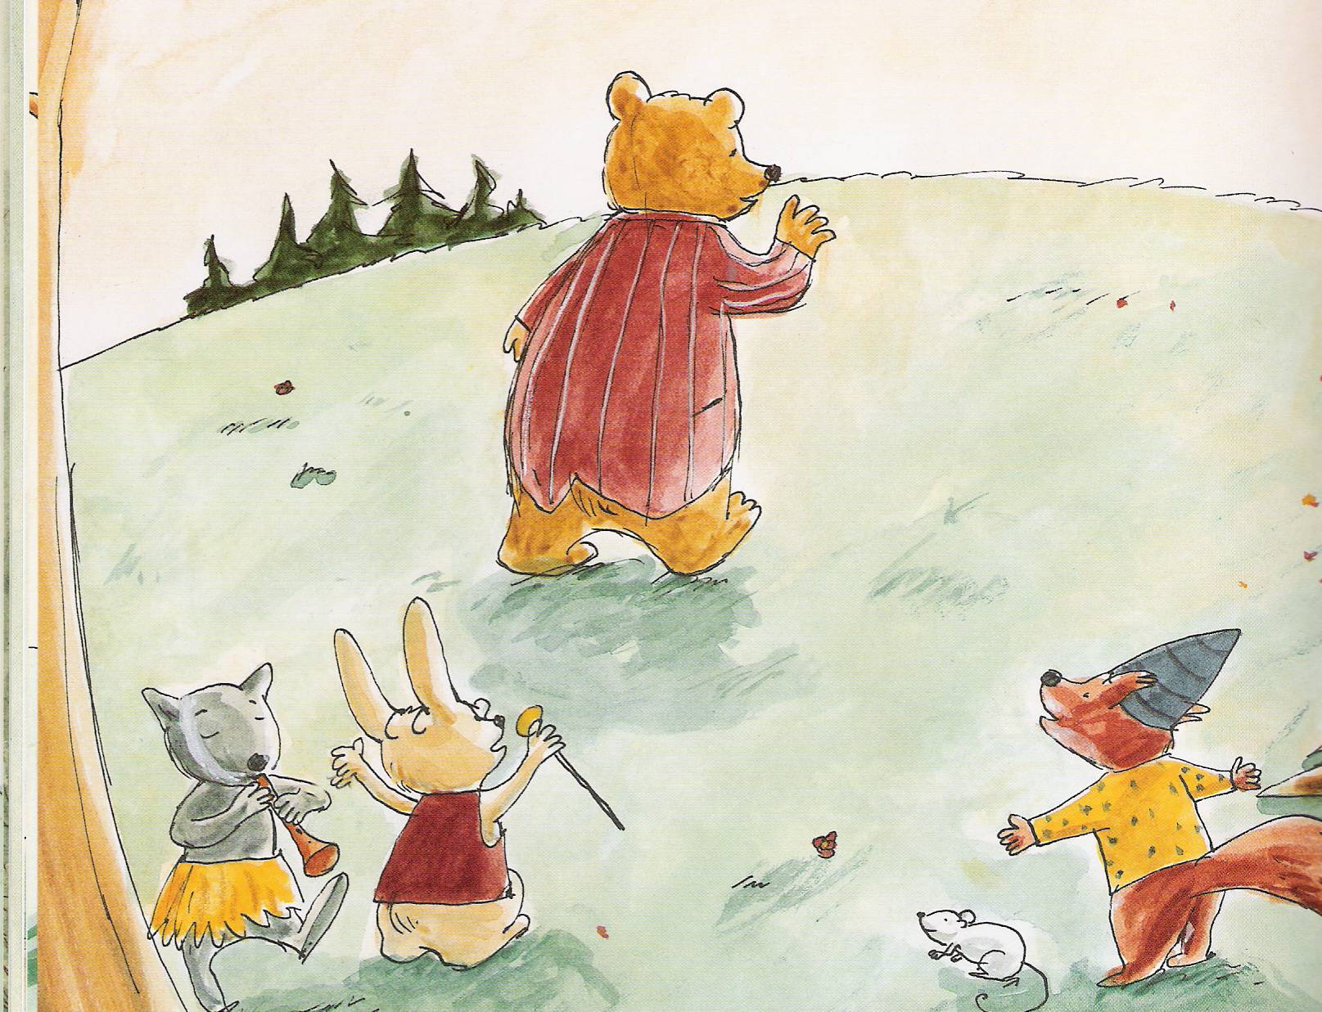
A ce moment-là, Elisa, l’hirondelle, passe dans le ciel. Elle voit Achille, s’approche et se pose à côté de lui. – Que viens-tu faire dans le quartier ? lui demande le hibou, étonné.
- Je vais rester ici, un long moment, près d’Achille, répond l’hirondelle. Si je ne suis pas là pour le réveiller, il va dormir jusqu’en été !

